Проект

Тема «Космос и мы»

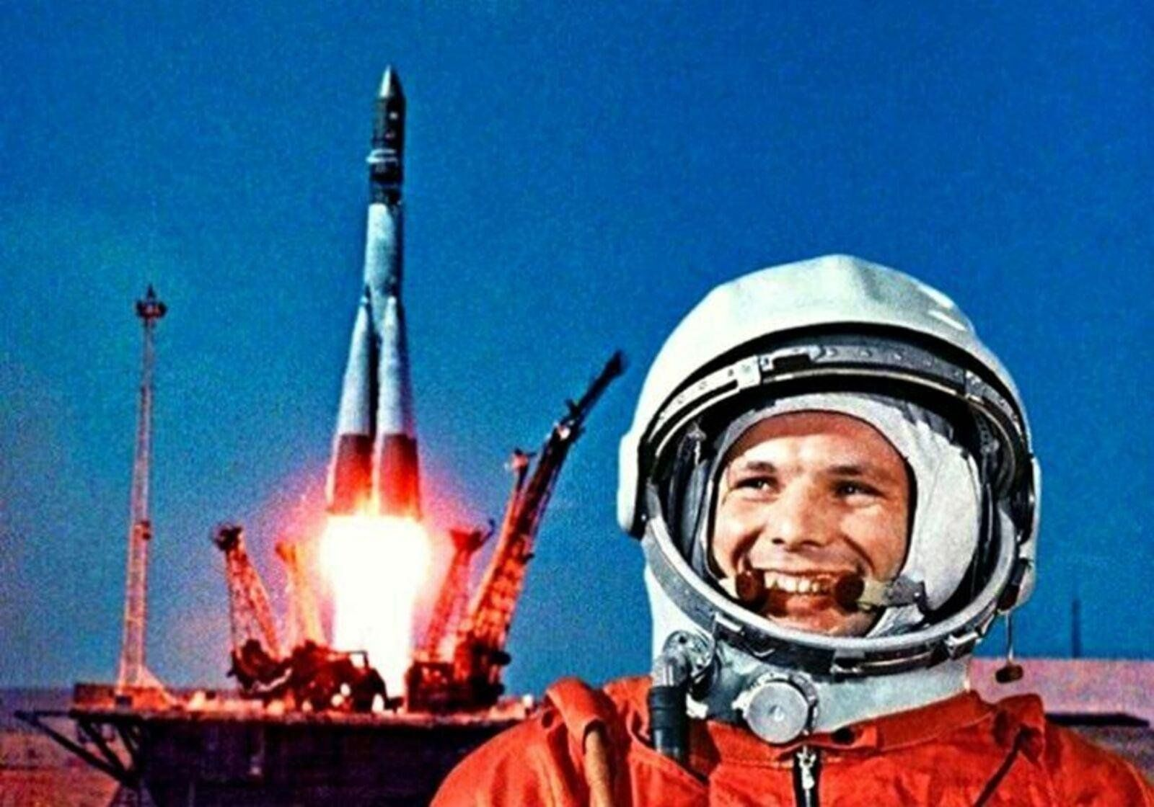

Вид проекта: информационно-творческий
Тип проекта: информационно-творческий, групповой
Участники проекта: дети 5-6 лет, воспитатели, музыкальный руководитель, родители.
Сроки реализации проекта: краткосрочный - 07.04.2025 – 11.04.2025
Актуальность: интерес к Космосу пробуждается у человека весьма рано, буквально с первых шагов. Загадки Вселенной будоражат воображение всегда, с раннего детства до старости. Солнце, Луна, звезды – это одновременно так близко, и в то же время так далеко. Вспомните свое детство, как интересно было смотреть в ночное небо. Как поддержать интерес ребенка к неизведанному? С помощью каких методов можно заинтересовать ребенка, помочь ему узнавать новую, интересную информацию про космос? Я считаю, что метод проекта позволит детям усвоить сложный материал через совместный поиск решения проблемы, тем самым, делая познавательный процесс интересным и мотивационным. В основе данного проекта лежит жажда дошкольников к познанию, стремление к открытиям, любознательность, потребность в умственных впечатлениях, и наша задача удовлетворить потребности детей, что в свою очередь приведёт к интеллектуальному, эмоциональному развитию. Данный проект направлен на развитие кругозора детей, формирование у них познавательной активности, воспитание патриотических чувств (гордость за российских космонавтов – первооткрывателей космоса), нравственных ценностей (добрых, дружественных отношений и т.д.).
Цель проекта: приобщение детей к знаниям о вселенной, освоении человеком космического пространства, о Вызвать чувство гордости за наших соотечественников таких, как Королев, Гагарин, внесших неоспоримый вклад в историю покорения космоса.
Задачи проекта:
- Познакомить детей с историей возникновения праздника 12 апреля, строением солнечной системы;
- Расширять первоначальные представления о звездах и планетах (их величине, о порядке расположения относительно Солнца, некоторых особенностях).
- Прививать любовь к родному краю, планете, героям освоения космоса.
- Формировать предпосылки поисковой деятельности, интеллектуальной инициативы.
- привлечь детей к созданию коллективной работы «Космос»
Предполагаемый результат:
Дети научились:
- добывать информацию из разных источников;
- научились применять полученные знания в различных видах деятельности;
- составлять рассказы описательного характера о планетах в космосе;
- появилось желание быть похожими на космонавтов (заниматься спортом).
Дети узнали:
- о планетах Солнечной системы, о Земле как планете: форме, размере, движении вокруг Солнца и своей оси;
- имя первого изобретателя ракеты;
- расширили свои знания о космосе;
- историю возникновения праздника 12 апреля – День космонавтики.
Предварительная работа:
1.Выбор темы.
2.Изучение интернет - ресурсов по теме.
3.Продумывание перспективного плана.
Совместная работа с родителями:
Знакомство с историей возникновения праздника «День космонавтики»
Поэтапное планирование проекта:
Подготовительный этап:
Определение темы проекта.
Формулировка цели и задач.
Составление плана основного этапа проекта.
Основной этап:
1. Беседа с детьми «Кого принимают в космонавты?», «Что такое Космос?»
2. П. игра «Я - ракета»
3. Беседа с детьми о первом космонавте – Юрии Гагарине.
4. НОД Рисование «Ракеты в космосе»
5. Оформление тематической папки-передвижки «История возникновения праздника «День космонавтики»
6. НОД «День космонавтики» с использованием ИКТ
7. Разучивание стихов о космосе и планетах, отгадывание загадок.
8. НОД Аппликация «Космический корабль»
9. ЧХЛ В.П. Бороздкина «Звездолетчики – рассказ «Первый в космосе»
10. Изготовление коллективной работы «Мы - космонавты».
11. Конструирование (ТИКО) «Космические орбитальные станции», «Ракета», «Космический корабль»
- 12. Просмотр электронной презентации «Как человек космос осваивал»
- 13. Просмотр мультфильма «Тайна третьей планеты»
- Чтение с детьми произведений о космосе:
- Чтение П.Клушанцева «О чем рассказал телескоп»
- И.Холи «Я тоже к звездам полечу»
- Чтение Г.Юрлин «Что внутри?».
- Рассказ «Счастливого пути, космонавты» Е.П.Левитан «Твоя Вселенная» Е.П.Левитан «Звёздные сказки»
- К.А.Порцевский «Моя первая книга о Космосе»
- Л.Талимонова «Сказки о созвездиях»
- Рассказы по картинкам «На чем люди летают в космос»
- Опыты
Опыт «Как тучи мешают проводить астрономические наблюдения. Что к нам ближе солнце или тучи?»
Опыт «Шарики на ниточках»
Опыт с лучом света
Опыт «почему день сменяется ночью?»
- Лепка
- «Инопланетяне из пластилина»
- Оригами «Космический корабль»
Заключительный этап.
1. Оформление стенда «Планеты солнечной системы»
2. Изготовление праздничного плаката (коллективной работы) к празднику – День космонавтики.
3. Участие в выставке, посвященной Дню космонавтики.
Перспектива проекта: продолжать расширять знания детей о Космосе.
Вывод: данный проект позволил изучить вместе с детьми историю праздника 12 апреля – День космонавтики, расширил знания детей о космосе и планетах солнечной системы, у детей возникло желание быть сильными, здоровыми, а значит заниматься спортом. Большинство мальчишек захотели стать космонавтами)

